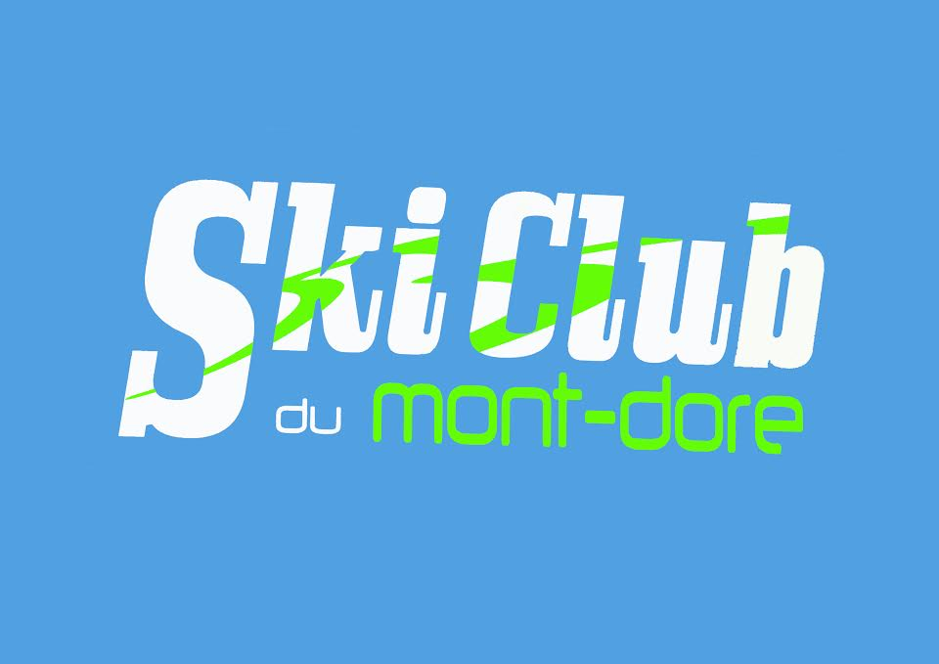

**SAMEDI 4 JUILLET 2015**

**GRAND NETTOYAGE DES PISTES DU SANCY**

**En partenariat avec l’association Moutain Riders, le Ski-Club du Mont-Dore organise une après-midi de nettoyage des pistes. Rendez-vous le samedi 4 juillet à 14h devant le local du Ski-Club. N’hésitez pas à promouvoir cet événement auprès de votre entourage !**

**Et pour tous les membres du Ski-Club, apéro et barbecue à 19h au gymnase du Mont-Dore.**

**Afin de nous permettre d’organiser au mieux cette journée, nous vous remercions par avance de bien vouloir retourner impérativement le coupon réponse ci-dessous avant le 25 juin 2015, par mail, à l’adresse du Ski-Club :** [**scmontdore@gmail.com**](mailto:scmontdore@gmail.com)**.**



**-------------------------------------------------------------------**

**NOM Prénom :**

**Participera :**

* **À l’apéritif : adultes :…………………. Enfants : ………………..**
* **Au barbecue : adultes :…………… Enfants : ………………..**